22 мая 2018 года на базе МДОУ «Детский сад №77» прошел городской мастер-класс на тему «Интеграция усилий специалистов с детьми с ОВЗ посредствам технологии В.В. Воскобовича» в рамках научно-практической конференции «Инклюзивное дошкольное образование: опыт, результаты, перспективы». Программа семинара:
- Выступление ст. воспитателя Злобиной И.В. по теме: «Интеграция в сфере образования»;
- Выступление учителя – логопеда Булдиной М.А. по теме: «Применение принципа интеграции учителем –логопедом в коррекционном развитии детей с ОВЗ»;
- Выступление педагога – психолога Сафаровой Е.В. по теме: «Коррекционное развитие детей с ОВЗ посредствам игровой технологии В.В. Воскобовича»;
- Проведение практического занятия (интеграция взаимодействия педагога-психолога, учителя-логопеда, инструктора по физкультуре и педагога по ИЗО деятельности) посредствам технологии «Сказочные лабиринты игры»;
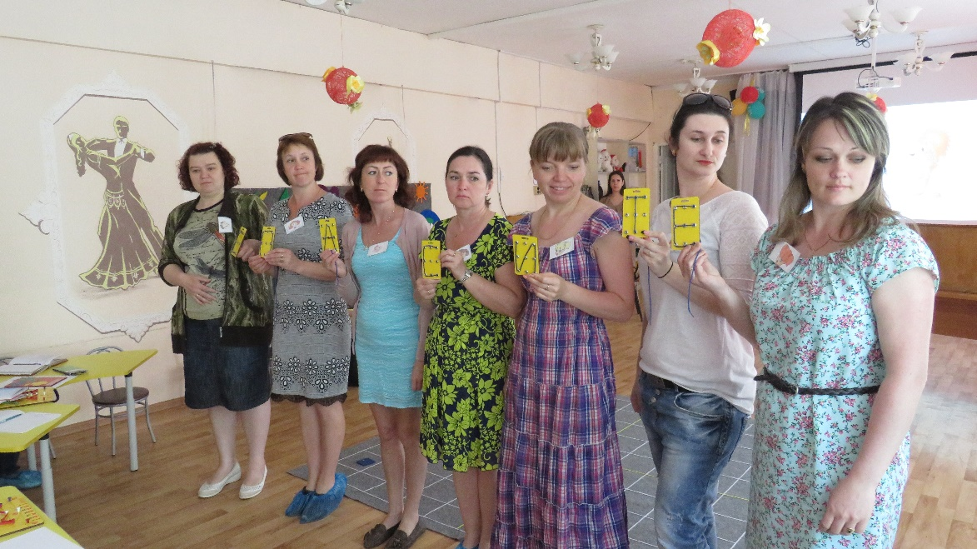
- Обзор развивающих игр, пособий и персонажей игровой технологии «Сказочные лабиринты игры»;

